Кинетический песок своими руками

Сегодня предлагаем порадовать детей приятным и необычным песком. Песок этот называется кинетическим. Это необходимый материал для многих практикующих психологов, при проведении занятий с дошкольниками.
Самое интересное-это его свойства. Они не совсем такие как у обычного песка. Он очень интересно себя ведет. Если его примять - становится плотным, при нажатии на него - распадется. Удивительно то, что этот песок никогда не высыхает. Он также совершенно не прилипает к детским ладошкам, поэтому дети охотно с ним взаимодействуют. Фигурки, которые вылеплены из этого песка прекрасно сохраняют свою форму. Одним словом, на вид это обычный песок, но свойства его совсем другие.
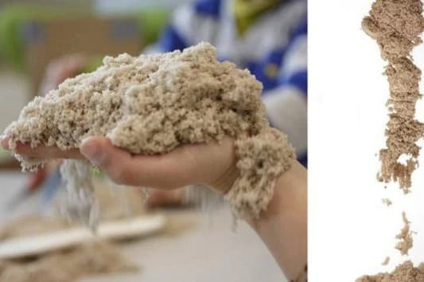
Его запросто можно купить в магазине, однако цена его достаточно высока. Кинетический песок очень легко приготовить самостоятельно в домашних условиях из безопасных ингредиентов, которые найдутся у каждого.
Для приготовления кинетического песка понадобится:
- 4 части мелкого просеянного песка. Подойдет песок для аквариумов. Он очень мелкий, чистый и светлый;
- 2 части кукурузного крахмала;
- 1 часть воды.
Смешайте все ингредиенты в чистой емкости и песок готов! Можно приступать к игре. Если Вам требуется придать ему какой-то определенный цвет, рекомендуем добавить несколько капель красителя.
Если со временем песок подсохнет, разомните его и добавьте немного воды.

